Secretaria Municipal de Educação
E.M.E.B. Professor Vitoldo Alexandre Czech
Diretora: Lucélia Aparecida Gabrielli
Assessora Pedagógica: Maria Claudete T. Gervásio
Assessora Administrativa: Rosane Eva Bucco
Professoras:Gislaine Guindani/Franciely Amaro
Disciplina: Prosedi
1 º ano matutino e vespertino

SEQUÊNCIA DIDÁTICA – ALFABETIZAÇÃO E LETRAMENTO – 14/09/20 á 18/09/20

- PROCEDIMENTOS DE ENSINO: TRILHA DO TANGRAM

1° PASSO: DESENHE SUA TRILHA OU IMPRIMA AS IMAGENS PARA COLAR. VOCÊ PODE FAZER EM UMA FOLHA DE OFÍCIO OU CARTOLINA.
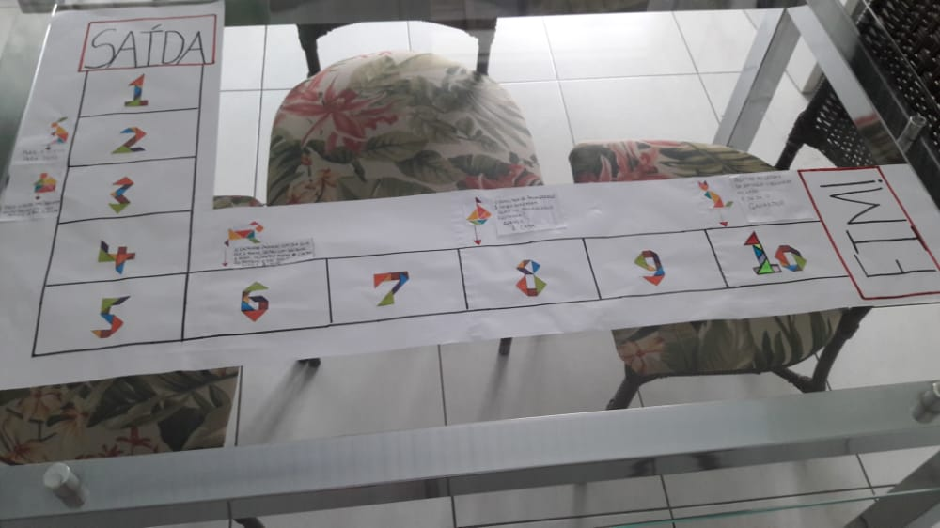

OBSERVE O QUE ESTÁ ESCRITO NAS CASINHAS, PARA VOCÊ PODER COPIAR EM SUA TRILHA: CASA 2: PULE UMA CASA PARA TRÁS; CASA 3: DIGA O NOME DAS FORMAS GEOMÉTRICAS DA CASA. AVANCE UM NÚMERO; CASA 6: O CACHORRO PASSEOU COM SUA DONA POR DUAS HORAS, DEPOIS COM SEU DONO 1 HORA. QUANTAS HORAS O CACHORRO PASSEOU ESSE DIA? AVANCE DUAS CASAS; CASA 8: O BARCO TEM 10 PASSAGEIROS 3 DESEMBARCARAM. QUANTOS PASSAGEIROS RESTARAM? AVANCE 1 CASA; CASA 10: SOLETRE AS LETRAS DA IMAGEM OBSERVADA AO LADO . E SEJA O GANHADOR;
2° PASSO: PARA REPRESENTAR OS JOGADORES VOCÊ PODE UTILIZAR PEDRINHAS DIFERENTES, TAMPINHAS PETS COLORIDAS OU O MATERIAL QUE ACHAR MELHOR.
3° PASSO: CADA JOGADOR NA SUA VEZ, JOGA O MATERIAL QUE ESCOLHEU, ( PEDRINHA, TAMPINHA...).POSICIONANDO-SE NA TRILHA. GANHA O JOGADOR QUE PRIMEIRO CHEGAR Á CASA DA CHEGADA!
SEGUE OS MODELOS PARA IMPRIMIR DOS NÚMEROS E OS DESENHOS:
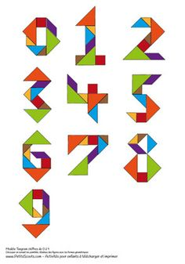

BOA ATIVIDADE! PARABÉNS PELA SUA DEDICAÇÃO QUERIDO ALUNO E FAMÍLIA!

